软件学院本科生20XX——20XX学年第 2 学期《概率论与数理统计》课程期末考试试卷（A卷）参考答案

一 、选择题（本题共 18 分，每小题 3 分）
1. B 2. B 3. D 4. A 5. D 6. A

二 、填空题（本题共 15 分，每小题 3 分）
1. 0.8，0.75
2. 8, 0.2, 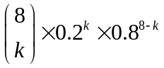
3. 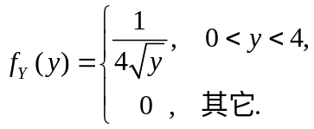
4. 35
5. 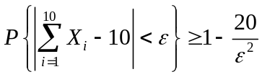

三 、计算题（本题共 50 分，每小题 10 分）

- 解 (1) 记A = 取到次品，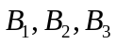分别表示甲、乙、丙生产的产品，则有
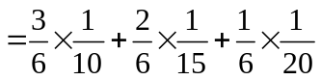
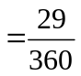 …………（5分）
(2) 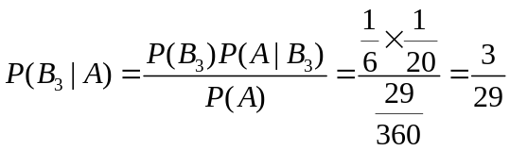 …………（5分）

- 解 （1）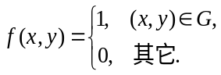，
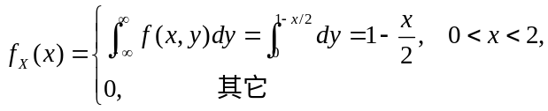 …………（3分）
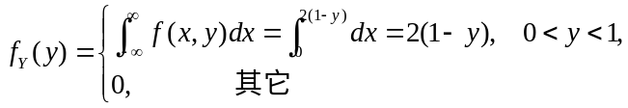 …………（3分）
（2）因为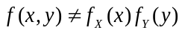，所以不相互独立； …………（2分）
（3）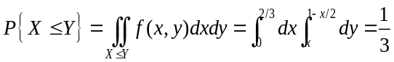 …………（2分）

- 解 (1) 似然函数为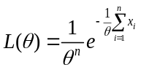， …………（2分）
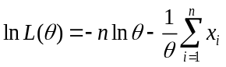， …………（2分）
令 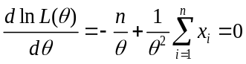， …………（2分）
得最大似然估计量： 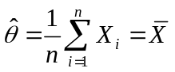， …………（2分）
(2) 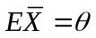，故是的无偏估计量。 …………（2分）

- 解 因为 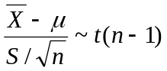， …………（3分）
的置信度为95%的单侧置信区间上限为：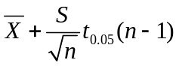， …………（5分）
代入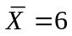，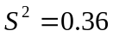，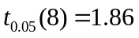，可得最终结果为6.372。 …………（2分）

- 解 设 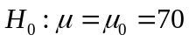，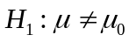 …………（2分）
检验统计量：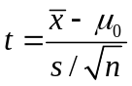 …………（2分）
的拒绝域：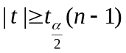 …………（2分）
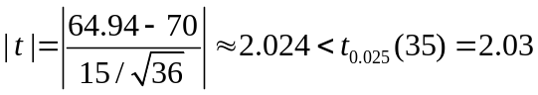 …………（2分）
应接受，即可以认为全体考生的平均成绩为70分。 …………（2分）

四 、综合计算题（本题共 17分）
解 (1) 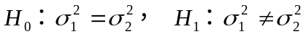. …………（2分）
检验统计量为
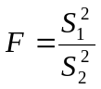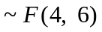 （在成立时）, …………（3分）
由,查得临界值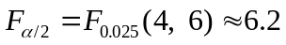,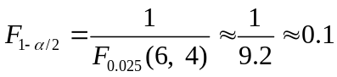.
由样本值算得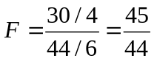,由于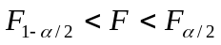,故不能拒绝,即认为两批电子元件的电阻的方差相等. …………（3分）
(2) 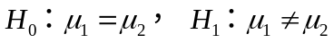. …………（2分）
在成立时，统计量
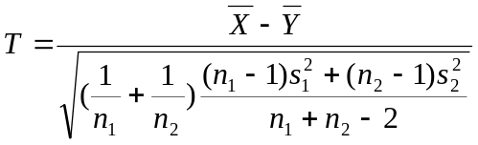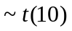 …………（3分）
查表得临界值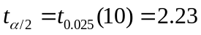.再由样本值算得
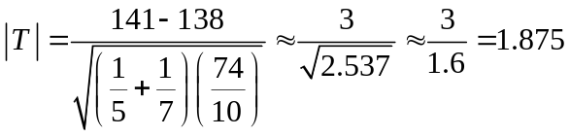, …………（2分）
因为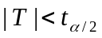,故接收.即认为两批电子元件的平均电阻无显著差异.
…………（2分）

